ARTES
- Encuentra las cinco diferencias y enciérralas con un círculo, colorea los dibujos.
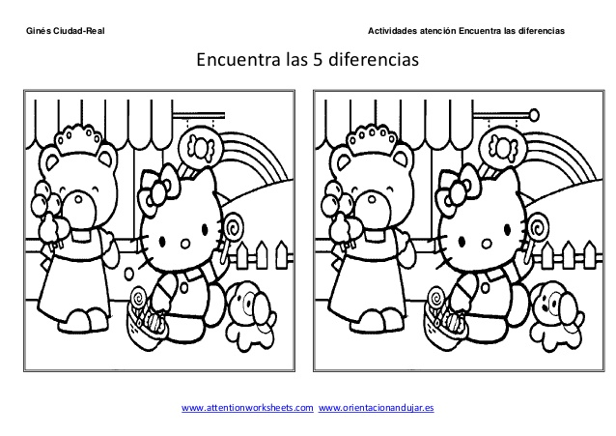
- Relaciona cada uno de los dibujos con su silueta por último decora cada animalito.
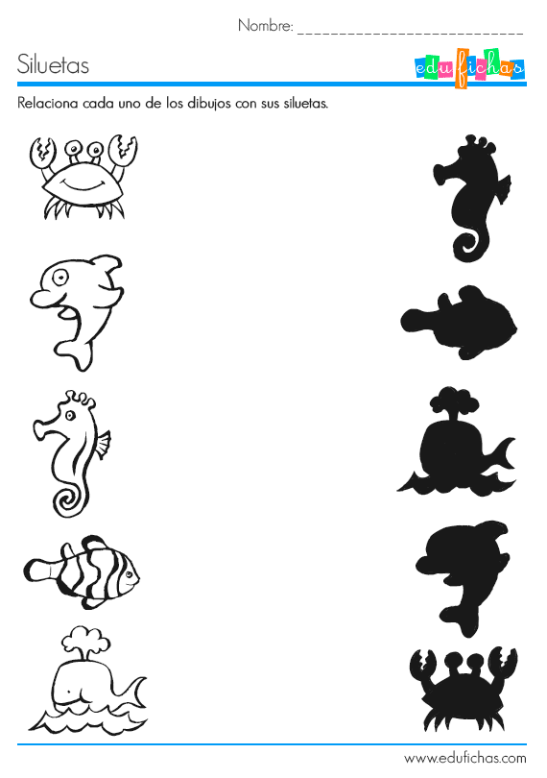
- Delinea con colores el contorno de la siguiente imágen.
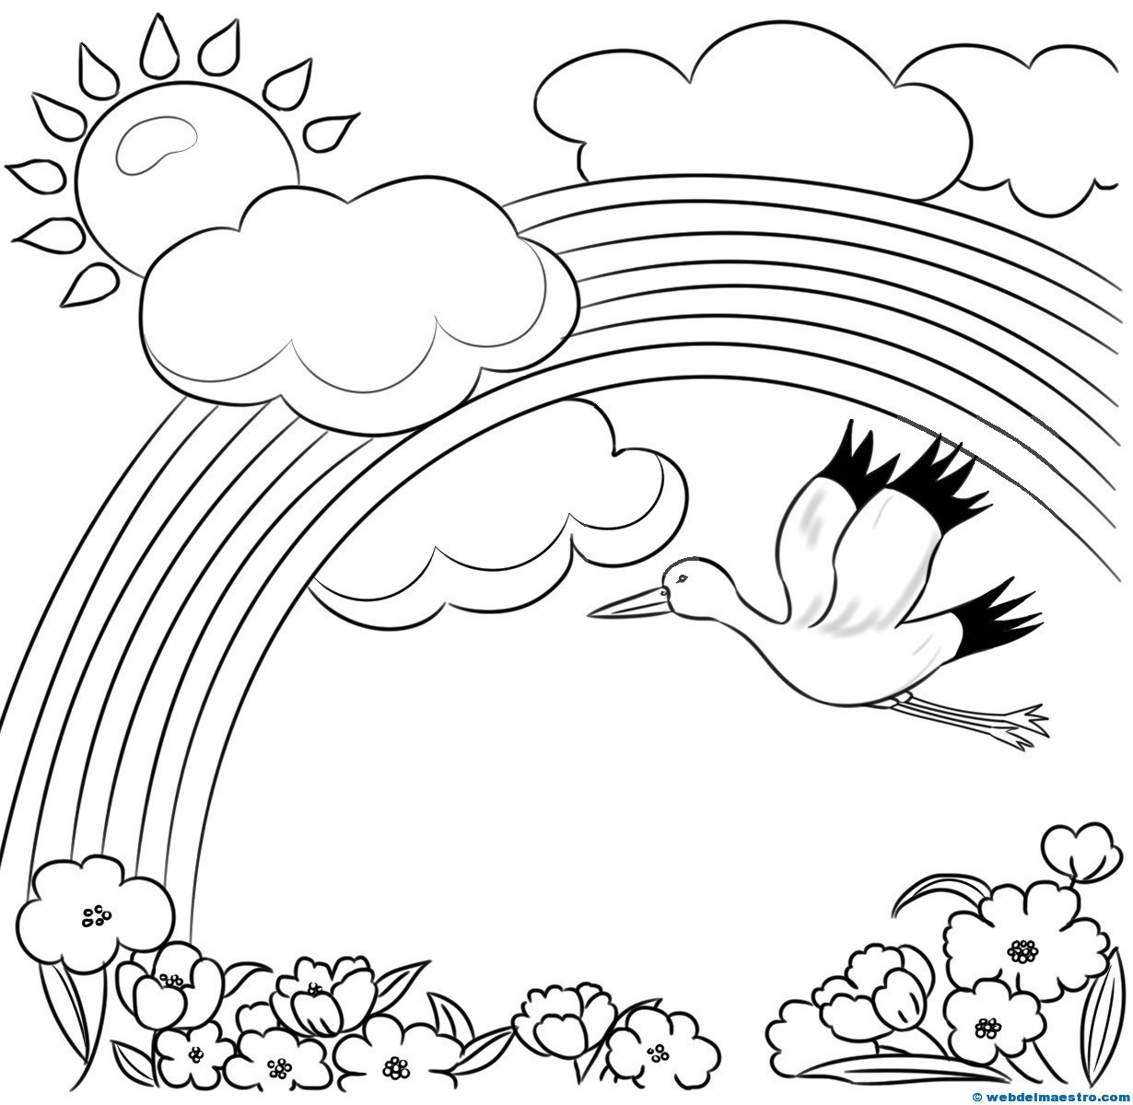

- Llevar a la recuperación la bolsa azul de artes con todos sus materiales (cartilla, carpeta, regla, colores, lápiz negro, borrador, tajalápiz) agenda y boletín.

